„Pro mě je to „škopík“,“ říká autorka umyvadla „Džber“ Barbora Vinařová

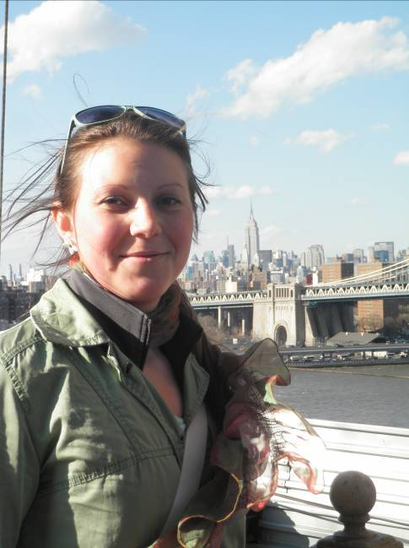
Barbora Vinařová právě končí svoje studium na Vysoké škole uměleckoprůmyslové v Praze. Vybrala si oblast užitého umění, konkrétně Ateliér keramiky a porcelánu, který vede designér Maxim Velčovský. Umyvadlo „Džber“, jež v současnosti vstupuje na trh v limitované edici Jika ART, je její klausurní prací v projektu, na němž UPRUM spolupracovala se značkou Laufen CZ. Studenti volili za dvou témat: „Minulost, současnost, budoucnost“ nebo „Heritage“ (dědictví). Barbora Vinařová v Džberu umně spojila obojí.

- Proč jste se rozhodla pro umyvadlo v podobě džberu?
Je to tvar, který si s hygienou spojujeme již z dob dávných, i z dob našeho dětství či mládí. Leckde je přitom za základ hygieny považován dodnes. Mám ráda jednoduché a smysluplné věci. Jen jsem se snažila džber – pro mě osobně ´´škopík´´ - zaktualizovat a vytvořit z něj nejen funkční ale i příjemnou záležitost pro současnost i budoucnost.
- Měla jste „v hlavě“ víc různých návrhů nebo toto byla okamžitá inspirace?
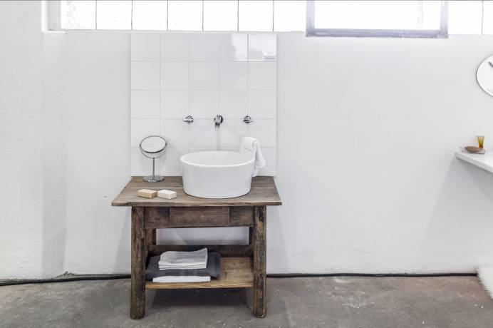
Tenhle nápad se mi promítnul v hlavě okamžitě ve chvíli, kdy nám ve znojemské fabrice Laufen CZ představili témata ´´Minulost, současnost, budoucnost´´ nebo „Heritage“. Tento nápad naplňoval obě možnosti. Ačkoli v průběhu pilování tvaru jsem měla několik dalších nápadů, původní škopík byl pro mne nejsilnější jak z hlediska konceptu, tak i tvarosloví.
- Bylo to vaše první umyvadlo, nebo jste si podobný projekt už někdy vyzkoušela?
Nikdy jsem podobnou příležitost neměla. Také proto jsem moc ráda, že jsem si na vlastní kůži mohla zkusit výrobu prototypů přímo ve znojemské fabrice a trošku proniknout do problematiky sanitární keramiky.
- Za jak dlouho vznikl návrh?
V říjnu nebo listopadu nám bylo sděleno téma, kterého bychom se měli držet. Asi dva měsíce, tedy do Vánoc, jsem pracovala na návrzích, jak má umyvadlo vypadat a jaké má mít proporce. V lednu jsem pak zhruba během dvou týdnů udělala sádrový model ve výpalkové, tedy finální velikosti.
- Co pro vás bylo při realizaci modelu nejnáročnější?
Celé to probíhalo relativně v normě, model jsem točila na sádrařském kruhu a následně připevnila a domodelovala ucho. Nicméně jediný drobný zádrhel byla velikost a i váha modelu.
- Jak jste ho museli upravit, aby ho bylo možné vyrobit?
Pro výrobu prototypu jsme pouze u modelu zvětšili velikost kvůli smrštění během výpalu a asi o 15mm zvedli dno, abychom dostali tloušťku potřebnou pro vtěsnání odtoku.
- Vytvářela jste svůj návrh už s představou uplatnění v nějakém konkrétním interiéru? Nebo pro jaký interiér je podle vás Džber vhodný?
Právě kvůli jednoduchému tvaru umyvadla myslím, že se najde spousta interiérů, kam by se příjemně uplatnil. Může sloužit jako stylový doplněk na venkovský statek, ale zároveň si tento design velmi živě dovedu představit jako zpestření útulné koupelny v moderním bytě ve velkoměstě. Má vlastní představa o umístění umyvadla je na starém ručně tesaném dřevěném stole, nebo v čisté elegantní koupelně na masivní dubové desce.
- Co vás napadlo, když bylo potvrzeno, že právě Džber se bude vyrábět pod značkou Jika ART?
Že bych ho moc chtěla mít ve své vlastní koupelně a že může dělat radost i všem dalším, kteří si ho budou přát. Velmi mne to těší a mám opravdu velkou radost, že ´´škopík´´dostane příležitost oslovit lidi a případně dělat radost.
- Kam ve své tvůrčí práci chcete směřovat do budoucna?
Ráda bych se věnovala tomu, kam nejvíce směřovalo mé studium na UMPRUM, a to oblasti užitého porcelánu. V letošním roce bych měla zakončit studium a chtěla bych plynule navázat samovýrobou v malé dílně. Samozřejmě se nebudu bránit ani větším projektům. Každopádně mého vystudovaného oboru se nechci vzdát, jelikož porcelán zabírá nemalou část mého srdce.

